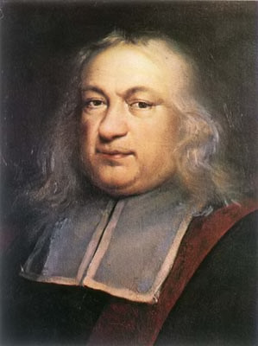**ΤΟ ΤΕΛΕΥΤΑΙΟ ΘΕΩΡΗΜΑ ΤΟΥ ΦΕΡΜΑ**

Δεν υπάρχουν φυσικοί αριθμοί *a*, *b*, και *c* για να ικανοποιήσουν την εξίσωση *an* + *bn* = *cn* για κάθε ακέραιο αριθμό *n* μεγαλύτερο από το δύο.

*Με άλλα λόγια: Είναι αδύνατον να χωρίσεις οποιαδήποτε δύναμη μεγαλύτερη της δεύτερης σε δύο ίδιες δυνάμεις.*

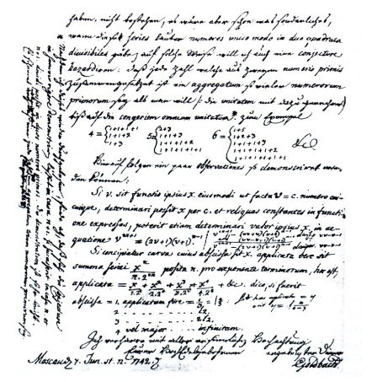

**Η ΕΙΚΑΣΙΑ ΤΟΥ ΓΚΟΛΝΤΜΠΑΧ**

Κάθε άρτιος ακέραιος μεγαλύτερος του 2 μπορεί να γραφεί ως άθροισμα δύο πρώτων ακεραίων.